История Гродненской городской организации Белорусского профсоюза работников образования и науки

Наша история начинается с 1946 года, когда проходила послевоенная отчетно-выборная кампания в «низовых» профсоюзных организациях образования (их в г. Гродно было 19). К сожалению, довоенные сведения не сохранились, есть только упоминание, что после войны был избран Новый состав городского комитета профсоюза работников начальных и средних школ г. Гродно.
Численность Гродненского горкома профсоюза на 01.10.1948 г. составляла всего 413 членов профсоюза. Руководящий орган горкома в то время - 7 человек. Создано было 3 комиссии – социально-бытовая, культурно-массовая и заработной платы.
В сентябре 1948 года председателем горкома профсоюза был избран Старобинский Абрам Борисович – «Отличник Просвещения БССР».
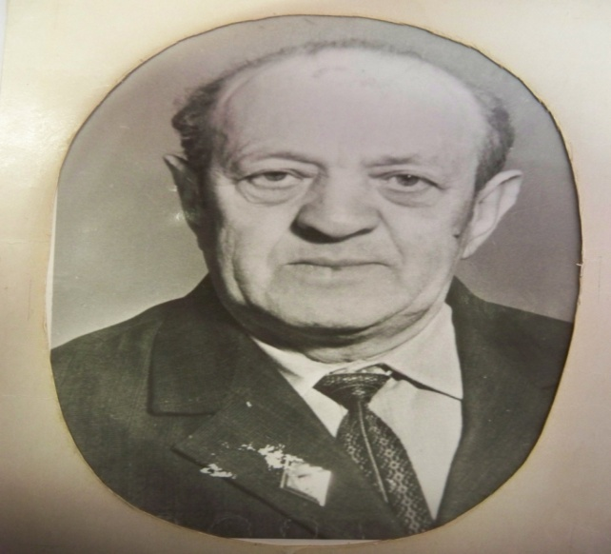
Абрам Борисович работал на общественных началах. В декабре 1948 г. состоялся 1-й послевоенный отчет городского комитета профсоюза, в котором ставились задачи для учителей в избирательной кампании по выборам в местные Советы, обсуждались вопросы ликвидации неграмотности, состояние политико-воспитательной работы, профсоюзного членства.
На следующей городской конференции было принято решение об улучшении работы магазинов, к которым были прикреплены учителя. Ставился вопрос о своевременном снабжении хлебом. Было выделено учителям 1 000 метров хлопчатобумажной ткани, 30 м шерсти, 5 пальто, 5 костюмов, 50 платьев, обувь – 124 пары, 220 валенок, брюк - 38. Выдано членам профсоюза около 12 тыс. рублей материальной помощи. Было восстановлено в этом же году 98 членов профсоюза, которые были исключены за неуплату взносов.
1950 – е годы
В 1950 г. профсоюзное членство городской организации профсоюза составляло: среди учителей - 96%, с учетом технических работников – 50%.
С 1950 по 1952 годы сменилось 3 председателя горкома профсоюза работников образования города (по архивным данным):
Константинов Е.А. - отчет с ноября 1949 г. по декабрь 1950 г.;
В январе 1951 г. прошло заседание городского комитета профсоюза во главе с председателем Посевцовым Ф.В.;
В ноябре 1952 г. состоялись выборы нового председателя горкома профсоюза начальных и средних школ города. Им стал учитель физкультуры СШ № 2 Натаров Леонид Васильевич.
Выросло количество первичных организаций: с 17 до 27. Отмечается 100% профсоюзное членство.
В феврале 1954 г. – состоялись выборы нового председателя горкома профсоюза – Пирожникова Михаила Кирилловича. Большое внимание горкомом профсоюза в данное время уделяется подготовке школ к новому учебному году, укреплению материальной базы начальных и средних школ, оздоровлению работников и состоянию политучебы среди 705 членов профсоюза. Профсоюзами осуществлялся контроль за правильностью выплат пособий по больничным листкам, решались вопросы по огородничеству и садоводству.
1960-е годы
По архивным данным в октябре 1962 г. председателем горкома был БАРАНОВ Николай Иванович, затем его сменила Козловская Зинаида Николаевна, инспектор ГорОНО, которая совмещала работу в горкоме профсоюза работников образования.
С 1963 г. горком профсоюза возглавила Бубнович Анна Ивановна. Всего учителей в городе было 965, из них 822 женщины и только 143 мужчины Профсоюзных организаций уже 40, в которых 100% членство.
Особенности данного периода: Ежегодно проводились конкурсы «Учитель года», смотры-конкурсы художественной самодеятельности среди педагогов и учащихся, «Зарница», соревнования между школами по подготовке к новому учебному году.
В 1963 г. – был открыт Дом учителя (пл. Советская, 4). Первый директор - Копп Марк Александрович. Более 25 лет Домом учителя руководила Зорко Екатерина Михайловна. В Доме учителя был оборудован кабинет для обучения профсоюзного актива, где были размещены стенды по структуре областного комитета и горкома профсоюза, «В помощь профсоюзному активу».
1970-80-е годы
В 1973 г. - председатель горкома профсоюза Первухин Роман Борисович (бывший директор вечерней школы). Работников в учреждениях образования города – уже 2,5 тысячи. Профсоюзное членство – 99%.
С 1975 года – горком профсоюза возглавлял Титок Иван Антонович (ранее директор СШ № 11). Активно обсуждались вопросы Научной организации труда, соблюдения законодательства и трудовой дисциплины, претворения в жизнь решений партии и правительства, осуществлялась тесная связь школ с производствами, происходило закрепление базовых предприятий, решались вопросы охраны труда.
С 1978 г. более 10 лет горком профсоюза г. Гродно возглавляла Гриценко Антонина Николаевна.
01.01.1978 г. появился городской профсоюзный аппарат на платной основе. Работников образования в городе более 3-х тысяч, с высшим образованием 92% учителей. Членство в Ленинском районе – 94%, Октябрьском р-не – 88%. Более 2-х тысяч проведенных горкомом профсоюза городских мероприятий, на которых присутствовало более 83 тысяч работников.
Актуальными были вопросы: выполнение решений съездов Коммунистической партии Советского Союза, работа с кадрами. Осуществлялся общественный контроль за строительством новых школ, ежегодно в городе вводилась новая школа. Была проведена аттестация рабочих мест по условиям труда. Проводились эстафеты трудовых дел и смотры художественной самодеятельности среди школ и дошкольных учреждений, туристические слеты.
1990-е годы
С ноября 1988 г. горком профсоюза возглавила Макей Данута Казимировна. Особенности этого периода: перестройка и личный вклад каждого. Переход на хозрасчет и самофинансирование. Кол-во членов профсоюза в данный период колебалось в пределах 9-10 тысяч человек, что составляло не менее 90-95% от числа работающих
В 1991 г. – подписано первое в истории Соглашение между горкомом профсоюза и отделами образования города. Проходило принятие коллективных договоров в учреждениях образования.
.
2000-2019-е годы
С 2002 г. по 2019г.. горком профсоюза возглавила Севко Людмила Романовна, которая являлась депутатом Городского Совета депутатов, членом Совета Республики Национального собрания Республики Беларусь. Работников в учреждениях образования города в данный период в пределах 10 тысяч, из них членов профсоюза –98%.
Особенности данного периода: упор на развитие социального партнерства, общественный контроль за соблюдением законодательства о труде и охране труда в учреждениях образования г. Гродно. Решение проблем защиты профессиональных, социально-экономических интересов работников учреждений образования города.
Активно проводится работа с обращениями членов профсоюза, совершенствуется учеба профсоюзного актива и информационно-аналитическая работы в первичных профсоюзных организациях.
Решаются жилищно-бытовые проблемы педагогических работников (сдан в эксплуатацию 1-й Дом для учителей в м-ре Вишневец). Развивается культурно-массовая и спортивно-оздоровительная работа среди работников образования города.
Традиции, заложенные предшественниками развиваются и по сей день Гарацкевич Анной Ромуальдовной, которая была избрана на должность председателя Гродненской городской организации 23 октября 2021 года.. На сегодняшний день организация насчитывает 12 452 члена профсоюза. Это 154 первичные профсоюзные организации, где 4 из них- частной формы собственности. Охват профсоюзным членством среди работников сферы образования составляет 97,9 %. Неработающих членов профсоюза(ветеранов), состоящих на профсоюзном учете -1989 человек.
По прежнему, главной ценностью для организации являются люди, работники учреждений образования города. Профсоюз вовлечен во все направления деятельности сферы образования. Продолжается работа в области в области защиты прав и законных интересов работников, охраны труда, укрепления здоровья, проведения физкультурно - массовых и культурно-оздоровительных мероприятий, особое внимание уделяется жилищным вопросам работников учреждений, благодаря сложной и очень напряженной работе в данном направлении только в за период с 2020 года по настоящий момент свое жилье получили 49 работников. Из них 8 многодетных и 2 семьи, где воспитываются дети-инвалиды. Активное участие в рамках акции "Профсоюзы-детям"
На самом высшем уровне ведется работа совета ветеранов труда учреждений образования под председательством Валентины Александровны Горанько.
Активно ведется работа и в первичных профсоюзных организациях. наиболее активная работа по мотивации профсоюзного членства ведется в государственном учреждении образования "Ясли-сад № 86 г.Гродно"- председатель Саванец Ольга Александровна. Успешность работы по охране труда отмечается в ГУО "Ясли-сад № 3 г.Гродно" в номинации "Лучший общественный инспектор" , председатель Юревич Елена Евгеньевна и в ГУО "Средняя школа № 2 г.Гродно"- председатель Хильмончик Алла Ивановна. Неоднократным победителем в смотра - конкурса на лучшую постановку спортивно- массовой и физкультурно-оздоровительной работы является ГУО "Средняя школа № 40 г.Гродно" председатель- Блажей Сергей Валерьянович и ГУО "Гимназия № 10 г.Гродно" -председатель Юденко Наталья Михайловна.
О вкладе городской организации в профсоюзное движение свидетельствует и тот факт, что представители города отмечены Грамотами ЦК отраслевого профсоюза:
Чечко Анна Евгеньевна, Козлович Жанна Николаевна, Закревская Елена Антоновна, Каревская Наталья Валерьевна, Тихонович Лариса Ивановна, Таранко Марина Юльяновна, Ситникова Ольга Зайнуловна.
В Книгу почета Гродненской городской организации внесены Себровский Борис Александрович, Дулуб Анна Михайловна, Севко Людмила Романовна, Горанько Валентина Александровна и др.

2019-2024 годы
Председатель Гродненской городской организации – Анна Ромуальдовна Гарацкевич.
В настоящее время в состав городской организации входят 153 «первички. В рядах профсоюза около 14 009 членов. Из них на профсоюзном учете состоят 1906 ветеранов труда.
Охват профсоюзным членством составляет 99,1 %. Профсоюз вовлечен во все направления деятельности сферы образования, проводит физкультурно-оздоровительные и культурно-массовые мероприятия, принимает активное участие в акции «Профсоюзы–детям». Самой высокой оценки заслуживает работа совета ветеранов труда, который возглавляет Валентина Александровна Горанько.
Активно ведет совю работу Молодежный Срвет, созданный по иннициативе Анны Ромуальдовны в 2022 году. Возглавляет Молодежный Совет _Алексеева Диана Игоревна.
О вкладе Гродненской городской организации в профсоюзное движение свидетельствует тот факт, что ее представители Анна Евгеньевна Чечко, Жанна Николаевна Козлович, Елена Антоновна Закревская, Наталья Валерьевна Каревская, Лариса Ивановна Тихонович, Марина Юльяновна Таранко, Ольга Зайнуловна Ситникова, Татьяна Юрьевна Рожанская отмечены Грамотами Белорусского профсоюза работников образования и науки.

